** بسم الله الرحمن الرحيم   
 امتحان العلوم الشهر الاول   
 مدارس الامال الكبيرة الصف الاول  
الاسم :ــــــــــــــــــــــــــــــــــــــــــ**

**أصل بين الصورة و المفهوم المناسب :**

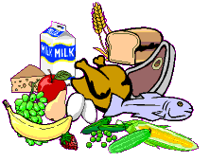

**الماء**

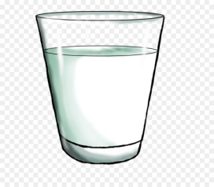 **الغذاء**

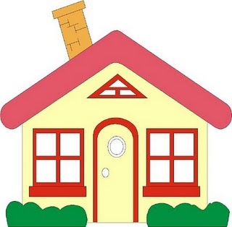 **المرض**

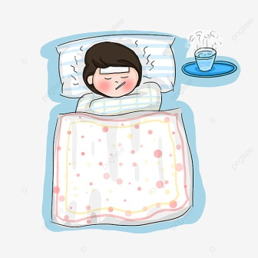 **المسكن**

اضع اشارة 🗸 تحت الممارسة الصحيحة التي تحافظ على صحة الجسم :

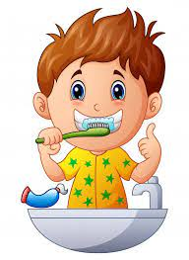

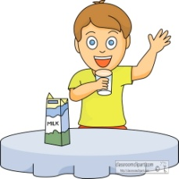

( ) ( ) ( )

اضع اشارة 🗸 او×

( ) عدم الاهتمام بنظافة الجسم يؤدي الى المرض .

( ) لا يحتاج الكائن الحي الى الهواء لكي ينمو .

( ) خلقنا الله متشابهين لكل منا رأس و يدان اثنتان و رجلان .

( ) من صفات المسكن الصحي ان يكون نظيفا ذو تهوية جيدة وتدخله الشمس.

( ) من العادات الصحية قص الاظافر .

( ) جميعنا نمتلك نفس الملامح ، ونحب نفس الالعاب .

( ) نحن نحترم بعضنا البعض .

( ) يختلف الطلبة في ملامحهم مثل لون العينين

اعداد المعلمة : داليه الشروف